
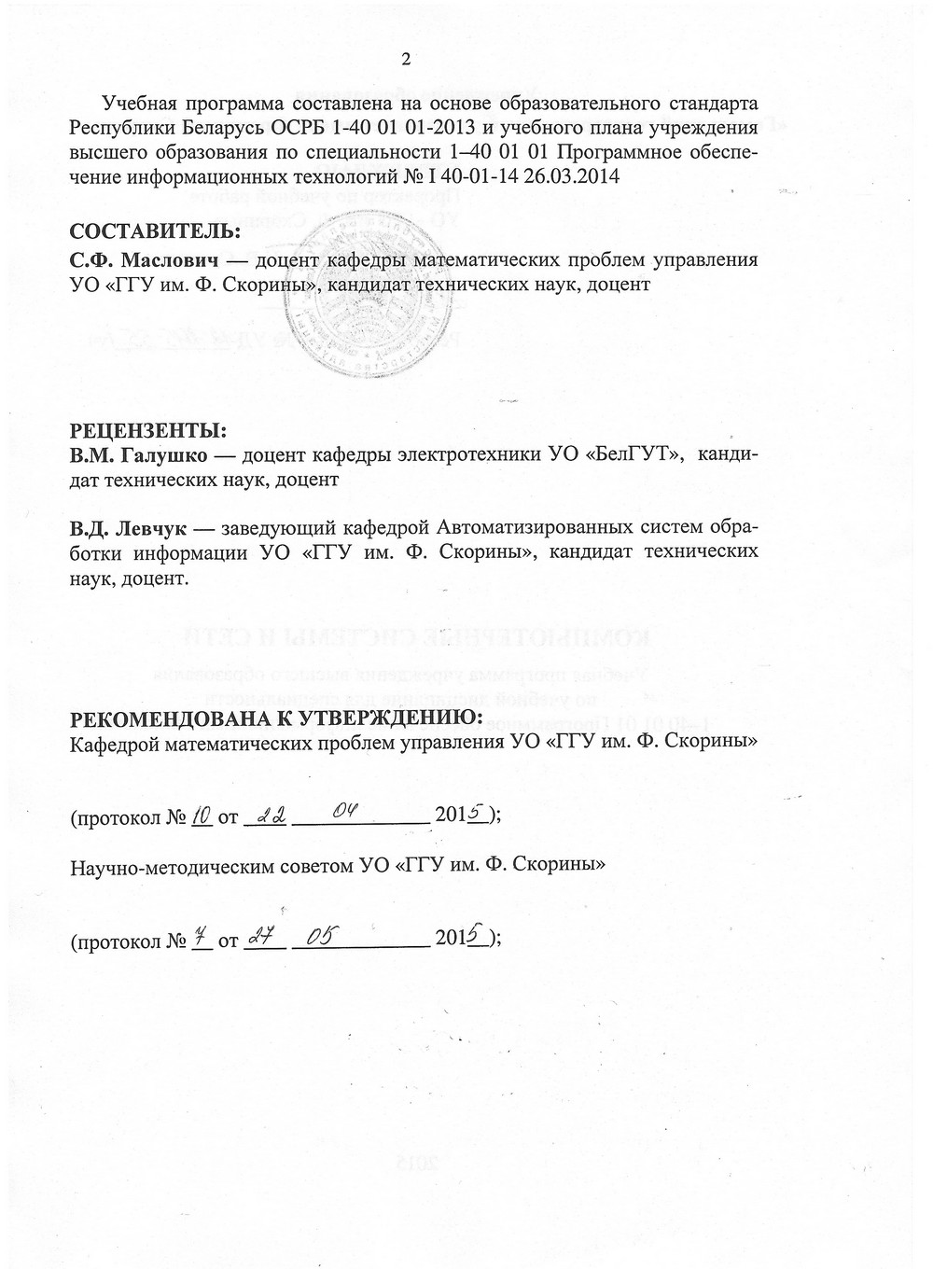
Пояснительная записка

Дисциплина предусматривает лекции по архитектурным принципам построения компьютерных систем и сетей для теоретического изучения предмета, а также практические и лабораторные занятия для выработки практических навыков проектирования и программирования компьютерных систем и сетей.
Цель дисциплины: формирование устойчивых теоретических знаний и практических навыков об архитектуре и принципах работы современных и перспективных вычислительных комплексов, о системах и сетях различного назначения, методах их исследования и основах проектирования; о технологиях локальных и глобальных сетей; методах, алгоритмах и рекомендуемых протоколах функционирования взаимодействующих систем; средствах программирования сетевых служб. Изучение данной дисциплины является необходимым этапом в профессиональном развитии специалиста в области информационных технологий и позволяет в дальнейшем совершенствовать навыки разработки профессиональных программных средств, отвечающих современному этапу развития компьютерной техники.
Для изучения дисциплины «Компьютерные системы и сети» необходимы знания по следующим дисциплинам: «Основы алгоритмизации и программирования», «Структуры и алгоритмы обработки данных», «Языки программирования».
В результате изучения дисциплины обучаемый должен:
знать:
- основные виды архитектуры компьютерных систем (КС), принципы их построения и функционирования, иметь представление об основных направлениях развития архитектуры КС и наиболее значительных перспективных проектах КС;
- терминологию компьютерных сетей, понятия сетевого узла, ресурса,
клиента, сервера, трафика, пропускной способности;
- классификацию компьютерных сетей, особенности локальных и глобальных
сетей;
- концепцию и основные понятия семиуровневой модели взаимодействия открытых систем, задачи и функции отдельных уровней;
- виды и характеристики физической среды передачи данных;
- принципы физической передачи данных с использованием различных видов кодирования сигналов, виды кодирования аналоговых и цифровых сигналов;
- разновидности физических и логических сетевых топологий и их сравнительную характеристику;
- методы доступа к среде передачи данных;
- принципы физической и логической адресации узлов сети;
- основные принципы маршрутизации пакетов данных в сети;
- принципы организации и функционирования различного вида узлов сети: усилителей, повторителей, концентраторов, коммутаторов, маршрутизаторов, мостов, шлюзов;
- функции, сервисы и протоколы сети Интернет и принципы их работы;
- методы и алгоритмы, обеспечивающие эффективное и надежное сетевое взаимодействие;
- интерфейсы прикладного программирования сетевых служб;
- основные принципы создания сетевого программного обеспечения и организации распределенных действий;
- основные принципы трансляции сетевых адресов и организации прокси-серверов;
- основные принципы работы сетевых экранов;
- основные принципы организации и работы динамических систем именования;
- принципы организации и функционирования электронной почты;
- технологии организации распределенных действий;
уметь:
- проводить качественное и количественное сравнение систем различных типов, анализируя их производительность и эффективность при решении задач различных классов, по заданным техническим требованиям разработать структур вычислительной системы, решать задачи топологического проектирования вычислительных сетей;
- проектировать серверное и клиентское программное обеспечение с использованием средств сетевого взаимодействия;
- разрабатывать структуру сетевого программного комплекса и сетевые протоколы;
- организовывать взаимодействие сетевого программного комплекса с приложениями;
- программно управлять сетевыми службами.

Дисциплина обязательного компонента «Компьютерные системы и сети» изучается студентами 2 курса дневной формы обучения специальности 1–40 01 01 «Программное обеспечение информационных технологий» в объеме 194 часа из них: 92 часа учебных занятий, 32 часа лекционных, 18 часов практических занятий и 42 часа лабораторных занятий. Форма отчётности — экзамен. По дисциплине предусмотрено выполнение курсового проекта: 40 часов.

Содержание учебного материала

Раздел 1 Компьютерные системы

Тема 1.1 Эволюция развития и классификация компьютерных систем
Многоуровневая компьютерная организация. Языки, уровни и виртуальные машины. Современные многоуровневые машины. Развитие компьютерной архитектуры. Типы компьютеров. Семейства компьютеров.
Тема 1.2 Организация процессоров в компьютерных системах
Процессоры. Устройство центрального процессора. Выполнение команд. Системы RISC и CISC. Принципы разработки современных компьютеров.
Тема 1.3 Организация памяти в компьютерных системах
Основная память. Адреса памяти. Код исправления ошибок. Кэш-память. Вспомогательная память. Иерархическая структура памяти. Магнитные диски.
Тема 1.4 Организация системы ввода-вывода в компьютерных системах
Шины. Шина ISA. Шина ISA. Шина PCI. Шина PCI Express. Шина USB. Терминалы. Видеопамять. Виртуальные команды ввода-вывода.
Тема 1.5 Параллельные компьютерные системы
Классификация. Внутрипроцессорный параллелизм. Сопроцессоры. Мультипроцессоры. Мультикомпьютеры. Распределенные вычисления.

Раздел 2 Компьютерные сети

Тема 2.1 Эволюция развития и классификация компьютерных сетей
История развития компьютерных сетей. Применение компьютерных сетей. Сетевое оборудование. Сетевое программное обеспечение. Эталонные модели. Примеры сетей. Стандартизация сетей.
Тема 2.2 Физический уровень
Теоретические основы передачи данных. Проводниковые среды передачи информации. Беспроводная связь. Спутники связи. Цифровая модуляция и мультиплексирование. Коммутируемая телефонная сеть общего пользования. Мобильная телефонная система. Кабельное телевидение
Тема 2.3 Канальный уровень
Ключевые аспекты организации канального уровня. Обнаружение и исправление ошибок. Элементарные протоколы передачи данных на канальном уровне. Протоколы скользящего окна. Примеры протоколов передачи данных.
Тема 2.4 Подуровень управления доступом к среде
Проблема распределения канала. Протоколы коллективного доступа. Сеть Ethernet. Беспроводные локальные сети. Широкополосные беспроводные сети. Bluetooth. RFID. Коммутация на канальном уровне.
Тема 2.5 Сетевой уровень
Вопросы проектирования сетевого уровня. Алгоритмы маршрутизации. Алгоритмы борьбы с перегрузкой. Качество обслуживания. Объединение сетей. Сетевой уровень в Интернете.
Тема 2.6 Транспортный уровень
Транспортный сервис. Элементы транспортных протоколов. Контроль перегрузки. Транспортные протоколы Интернета: UDP. Транспортные протоколы Интернета: TCP. Вопросы производительности. Сети, устойчивые к задержкам.
Тема 2.7 Прикладной уровень
Служба имен доменов DNS. Электронная почта. Всемирная паутина (WWW). Потоковая передача аудио и видео. Доставка контента.

Тема 2.8 Безопасность в сетях
Криптография. Алгоритмы с симметричным криптографическим ключом. Алгоритмы с открытым ключом. Цифровые подписи. Управление открытыми ключами. Защита соединений. Протоколы аутентификации. Конфиденциальность электронной переписки. Защита информации во Всемирой паутине.

Учебно-методическая карта дисциплины
Номер раздела, темы, занятия | Название раздела, темы, занятия;  перечень изучаемых вопросов | Количество аудиторных часов |  |  |  |  | Управляемая  самостоятельная работа студентов | Формы контроля  Знаний
Номер раздела, темы, занятия |  | Лекции | Практические  занятия |  | Лабораторные  занятия | Иное | Управляемая  самостоятельная работа студентов | Формы контроля  Знаний
1 | 2 | 3 | 4 |  | 5 | 6 | 7 | 8
1 | Компьютерные системы | 14 | 4 | 14 |  | -
1.1 | Эволюция развития и классификация компьютерных систем  Многоуровневая компьютерная организация. Языки, уровни и виртуальные машины. Современные многоуровневые машины. Развитие компьютерной архитектуры. Типы компьютеров. Семейства компьютеров. | 2
1.2 | Организация процессоров в компьютерных системах  Процессоры. Устройство центрального процессора. Выполнение команд. Системы RISC и CISC. Принципы разработки современных компьютеров. | 4 |  | 4 |  |  |  | Защита отчетов по лабораторным работам. Групповая консультация
1.3 | Организация памяти в компьютерных системах  Основная память. Адреса памяти. Код исправления ошибок. Кэш-память. Вспомогательная память. Иерархическая структура памяти. Магнитные диски. | 4 |  | 4 |  |  |  | Защита отчетов по лабораторным работам
1.4 | Организация системы ввода-вывода в компьютерных системах  Шины. Шина ISA. Шина ISA. Шина PCI. Шина PCI Express. Шина USB. Терминалы. Видеопамять. Виртуальные команды ввода-вывода. | 2 | 2 | 4 |  |  |  | Защита отчетов по лабораторным работам
1.5 | Параллельные компьютерные системы  Классификация. Внутрипроцессорный параллелизм. Сопроцессоры. Мультипроцессоры. Мультикомпьютеры. Распределенные вычисления. | 2 | 2 | 2 |  |  |  | Защита отчетов по лабораторным работам
2 | Компьютерные сети | 18 | 14 | 28
2.1 | Эволюция развития и классификация компьютерных сетей  История развития компьютерных сетей. Применение компьютерных сетей. Сетевое оборудование. Сетевое программное обеспечение. Эталонные модели. Примеры сетей. Стандартизация сетей. | 2 |  |  |  |  |  | Защита отчетов по лабораторным работам. Групповая консультация
2.2 | Физический уровень  Теоретические основы передачи данных. Проводниковые среды передачи информации. Беспроводная связь. Спутники связи. Цифровая модуляция и мультиплексирование. Коммутируемая телефонная сеть общего пользования. Мобильная телефонная система. Кабельное телевидение | 2 | 2 | 4 |  |  |  | Защита отчетов по лабораторным работам
2.3 | Канальный уровень  Ключевые аспекты организации канального уровня. Обнаружение и исправление ошибок. Элементарные протоколы передачи данных на канальном уровне. Протоколы скользящего окна. Примеры протоколов передачи данных. | 2 | 2 | 4 |  |  |  | Защита отчетов по лабораторным работам
2.4 | Подуровень управления доступом к среде  Проблема распределения канала. Протоколы коллективного доступа. Сеть Ethernet. Беспроводные локальные сети. Широкополосные беспроводные сети. Bluetooth. RFID. Коммутация на канальном уровне. | 2 | 2 | 4 |  |  |  | Защита отчетов по лабораторным работам
2.5 | Сетевой уровень  Вопросы проектирования сетевого уровня. Алгоритмы маршрутизации. Алгоритмы борьбы с перегрузкой. Качество обслуживания. Объединение сетей. Сетевой уровень в Интернете. | 2 | 2 | 4 |  |  |  | Защита отчетов по лабораторным работам
2.6 | Транспортный уровень  Транспортный сервис. Элементы транспортных протоколов. Контроль перегрузки. Транспортные протоколы Интернета: UDP. Транспортные протоколы Интернета: TCP. Вопросы производительности. Сети, устойчивые к задержкам. | 2 | 2 | 4 |  |  |  | Защита отчетов по лабораторным работам
2.7 | Прикладной уровень  Служба имен доменов DNS. Электронная почта. Всемирная паутина (WWW). Потоковая передача аудио и видео. Доставка контента. | 2 | 2 | 4 |  |  |  | Защита отчетов по лабораторным работам
2.8 | Безопасность в сетях  Криптография. Алгоритмы с симметричным криптографическим ключом. Алгоритмы с открытым ключом. Цифровые подписи. Управление открытыми ключами. Защита соединений. Протоколы аутентификации. Конфиденциальность электронной переписки. Защита информации во Всемирой паутине. | 2 | 2 | 4 |  |  |  | Защита отчетов по лабораторным работам
 | Курсовой проект |  |  |  |  | 40
 | Всего часов: | 32 | 18 | 42 |  | 40

Информационно-методическая часть

Перечень практических занятий

- Организация системы ввода-вывода в компьютерных системах.
- Параллельные компьютерные системы.
- Физический уровень.
- Канальный уровень.
- Подуровень управления доступом к среде.
- Сетевой уровень.
- Транспортный уровень.
- Прикладной уровень.
- Безопасность в сетях.

Рекомендуемые формы контроля знаний

- Тестовые задания.

Рекомендуемые темы тестовых заданий

- Эволюция развития и классификация компьютерных систем.
- Организация процессоров в компьютерных системах.
- Организация памяти в компьютерных системах.
- Организация системы ввода-вывода в компьютерных системах.
- Параллельные компьютерные системы.
- Эволюция развития и классификация компьютерных сетей.
- Физический уровень.
- Канальный уровень.
- Подуровень управления доступом к среде.
- Сетевой уровень.
- Транспортный уровень.
- Прикладной уровень.
- Безопасность в сетях.

Рекомендуемая литература

Основная

- Бройдо, В. Л. Вычислительные системы, сети и коммуникации / В. Л. Бройдо. – М.: СПб.: Питер, 2002. – 430с.
- Исаченко, О. Программное обеспечение компьютерных сетей / О. Исаченко – М: Инфра-М, 2014. – 120с.
- Олифер, В.Г. Основы компьютерных сетей / В.Г.Олифер, Н.А. Олифер. – СПб: Питер, 2013. – 400с.
- Таненбаум, Э. Архитектура компьютера. 6-е изд / Э. Таненбаум – СПб.: Питер, 2013. – 816с.
- Таненбаум, Э. Компьютерные сети / Э. Таненбаум – СПб.: Питер, 2014. – 960с.
- Шаньгин, В. Защита информации в компьютерных системах и сетях/ В. Шаньгин – М: ДМК, 2012. – 592с.
- Хеннесси, Дж. Архитектура компьютера и проектирование компьютерных систем / Дж. Хеннесси, Д. Паттерсон. – СПб: Питер, 2012. – 784с.

Дополнительная

- Хогдалб, С. Анализ и диагностика компьютерных сетей/ С. Хогдал. - М.: Лори, 2015. – 400с.
- Кузин, А. Компьютерные сети / А. Кузин. – М.: Инфра-М, 2011. – 192с.
ПРОТОКОЛ СОГЛАСОВАНИЯ УЧЕБНОЙ ПРОГРАММЫ
ПО ИЗУЧАЕМОЙ УЧЕБНОЙ ДИСЦИПЛИНЕ
С ДРУГИМИ ДИСЦИПЛИНАМИ СПЕЦИАЛЬНОСТИ

Название  дисциплины,  с которой  требуется согласование | Название  кафедры | Предложения  об изменениях в содержании учебной программы  по изучаемой учебной  дисциплине | Решение, принятое кафедрой, разработавшей учебную программу (с указанием даты и номера протокола)

ДОПОЛНЕНИЯ И ИЗМЕНЕНИЯ К УЧЕБНОЙ ПРОГРАММЕ
ПО ИЗУЧАЕМОЙ УЧЕБНОЙ ДИСЦИПЛИНЕ
на _____/_____ учебный год

№ п/п | Дополнения и изменения | Основание

Учебная программа пересмотрена и одобрена на заседании кафедры
математических проблем управления

(протокол № ____ от ________ 201__ г.)

Заведующий кафедрой
математических проблем управления
д.т.н., профессор _____________ В.С. Смородин

УТВЕРЖДАЮ
Декан математического факультета
УО «ГГУ им. Ф. Скорины»
к.ф.-м.н., доцент ______________ С.П. Жогаль

